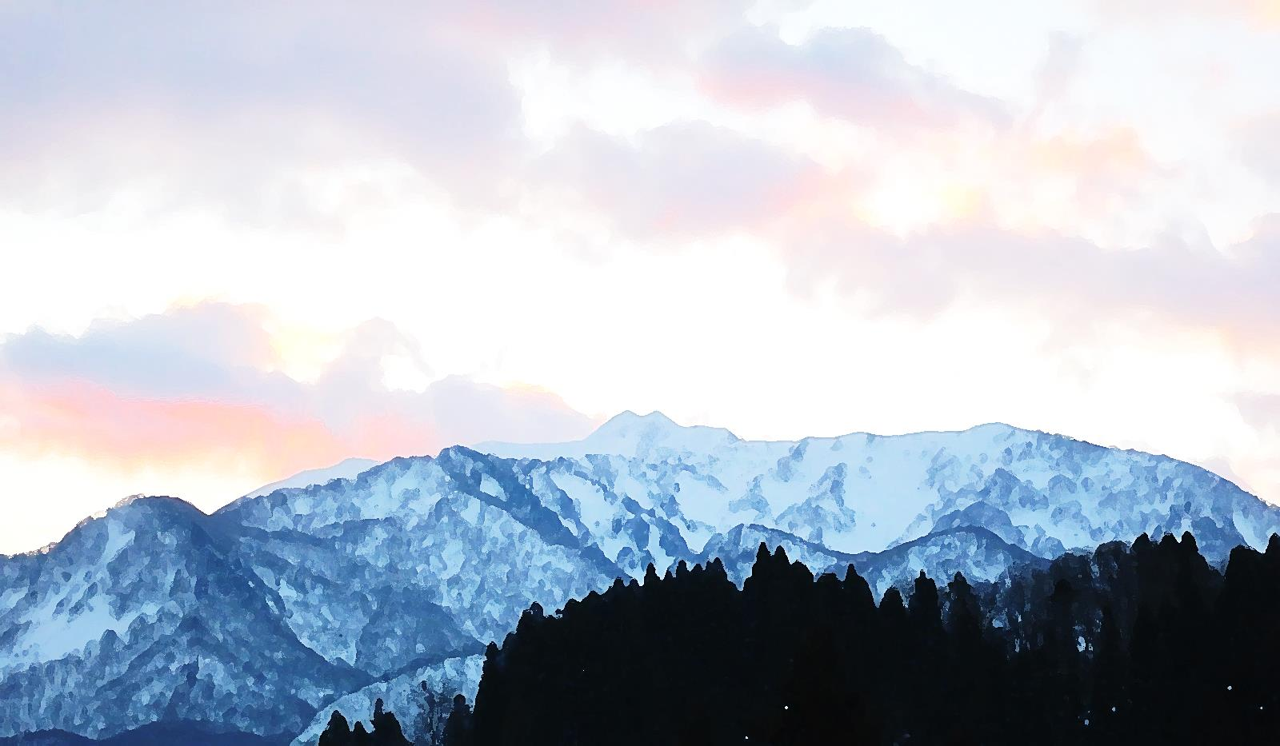
糸魚川世界ジオパーク フォトブック
★撮影日時 Time

★撮影場所 Location

★感想・メモ Thoughts

Geosite
No
19
Itoigawa Global Geopark Photobook
2015（H27）/8 Version 1
ジオまる

雨飾山ジオサイト ～百名山の名峰
Amakazariyama Geosite ~ One of Japan’s 100 Famous Mountains
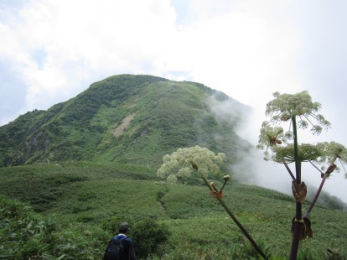
登山家、また作家として知られる深田久弥の「日本百名山」に数えられる名峰。双耳峰と呼ばれるネコの耳のような山頂からは、焼山や北アルプスの山々、日本海を見わたす360度のパノラマが楽しめます。
登山の後は、温泉「都忘れの湯」を、ごゆっくりお楽しみください。

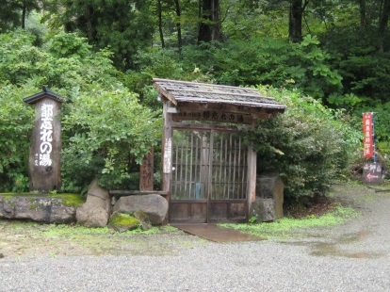
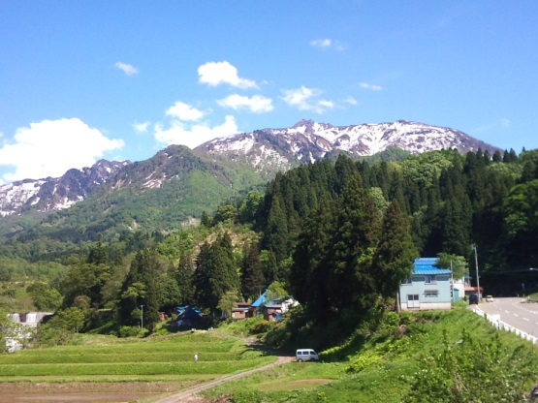
The celebrated mountaineer and author Kyuya Fukuda included this beautiful mountain in his book, “Japan’s 100 Famous Mountains.” From its twin peaks, said to look like cat’s ears, climbers can enjoy a 360 degree panoramic view of Mt. Yakeyama, the Northern Alps, and the Sea of Japan.
笹平 Sasadaira
After the climb, forget about the troubles of the city while enjoying a long, relaxing soak in Amakazari Hot Spring’s outdoor bath, ‘Miyakowasure-no-Yu.’
都忘れの湯 Miyakowasure-no-Yu
(雨飾温泉) (Amakazari Hot Spring)

